**«ИЗГОТОВЛЕНИЕ ТОПИАРИЯ « ромашки»**

**КРУЖКОВОЕ ЗАНЯТИЕ РАЗРАБОТАНО ДЛЯ УЧАЩИХСЯ 5-6 классов**

Когда-то слово топиарий (от лат. Topiaria) означало садоводство вообще. Однако в наше время оно вошло как определение только одной области садоводства – искусства художественной и фигурной стрижки деревьев и кустарников.   
  Топиарное искусство возникло в Древней Персии  как способ изменения естественной формы кроны растений. Затем оно распространилось на Египет, и далее Палестину, Персию и Сирию. Древние римляне славились своими садами и имели специального раба, которого называли ***топиарием (topiarius)***, который поддерживал в надлежащем состоянии декоративный участок (topia).

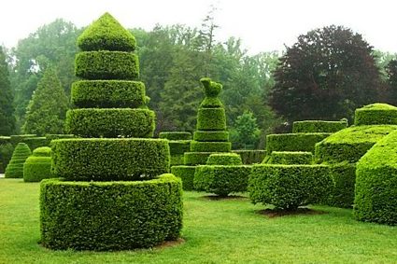

***Топиарий*** (другие названия - ***Европейское дерево*** и ***Дерево счастья***) – уже весьма привычное украшение интерьера, это объясняется тем, что  деревца счастья являются очень хорошим решением для тех, кто не хочет обременять себя заботой о комнатных растениях или же кому надоели "стандартные" композиции в вазах. Топарий же -  очень ***оригинальная композиция***, которая всегда обращает на себя внимание.

Считается, что форма шара деревца является своеобразной оболочкой позитивной энергии, которая и приносит счастье его обладателю. Поэтому подарив топарий, можете считать, что Вы ***подарили кусочек счастья*** дорогому Вам человеку.

   К тому же, топиарчик - ***отличное декоративное решение***. Его можно сделать для любого интерьера с учетом личных пожеланий и предпочтений, ведь каждое деревце делается под каждого конкретного человека, потому будет ***в единственном экземпляре!***

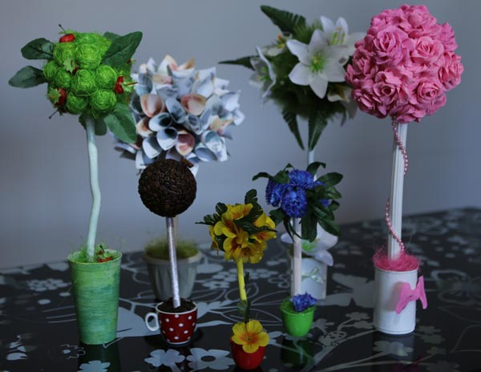

Топиарий  прекрасно смотрится и на подоконнике, и отлично украсит свободный угол любой комнаты. Создаст уют. Украсит интерьер любой комнаты.Сделать такое декоративное дерево может любой, даже если вы никогда подобными вещами не увлекались.

**Необходимые инструменты и материалы:**

Для создания топиария «Ромашки» вам понадобятся:

* цветная бумага;
* горшок с песком или пенопластом;
* шар, который можно вырезать из пенопласта для хранения техники или просто скомкать из бумаги, сформировав шар;
* клей;
* ножницы;
* деревянный ствол или пластиковый прут для имитации ствола дерева, из которого растет топиарий;
* ленты и флористическая трава для украшения поделки.

**Ход работы:**

Наша работа будет проходить в несколько этапов:

|  |
| --- |
| 1. Изготовление цветов |
| 1. Изготовление основы (шара) |
| 1. Изготовления и оформление ствола дерева |
| 1. Соединение основы со стволом. |
| 1. Наклеивание цветов на основу. |
| 1. Приготовление подставки дерева. |
| 1. Оформление подставки дерева |
| 1. Окончательная сборка и оформление работы |

Начинаем создавать топиарий с формирования наших ромашек. Для этого нужно сначала нарезать множество полосок шириной примерно 1.5-2см и сделать на них бахрому при помощи ножниц. К одному краю каждой полоски нужно приклеить тонкую полоску бумаги контрастного цвета, которая будет играть роль серединки цветка.

[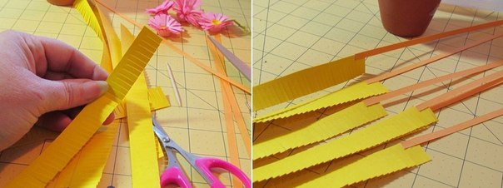](http://aplikacii.ru/wp-content/uploads/2013/07/делаем-бахрому.jpg)

Когда вы подготовили достаточно таких бумажных заготовок, можно приступать к формированию ромашек. Просто начните с края тонкой полоски бумаги сматывать вашу заготовку. Предварительно край, на котором нет бахромы, нужно смазать клеем.

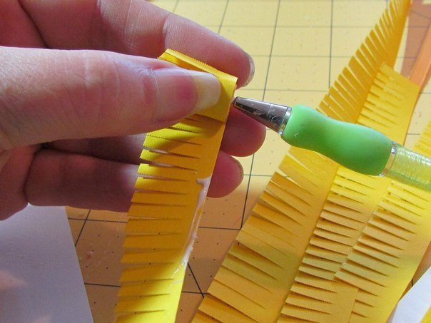

После того, как вы домотаете до конца, нужно просто руками распрямить лепестки вашей ромашки наружу. Один цветок готов — осталось еще штук 50, в зависимости от размера вашего топиария

[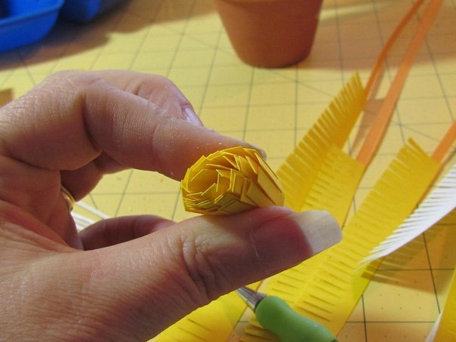](http://aplikacii.ru/wp-content/uploads/2013/07/бахрома3.jpg)

Далее следуем по стандартной схеме. Подготовленный шар украшаем бумажными ромашками. Делать это очень просто при помощи булавок для шитья или клея.

[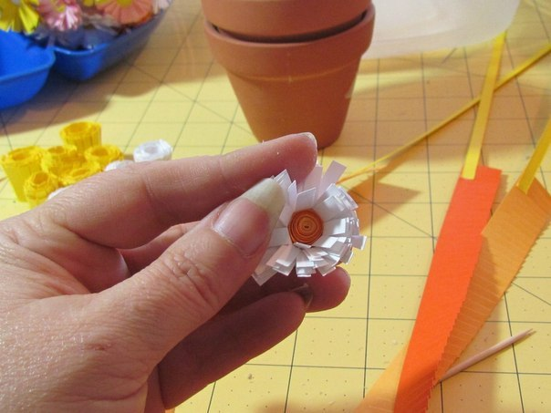](http://aplikacii.ru/wp-content/uploads/2013/07/расправляем-ромашку.jpg)

Далее подготовленный шар украшаем бумажными ромашками. Делать это очень просто при помощи булавок для шитья, если это пенопластовый шар или клея, если шар сделан из бумаги.

[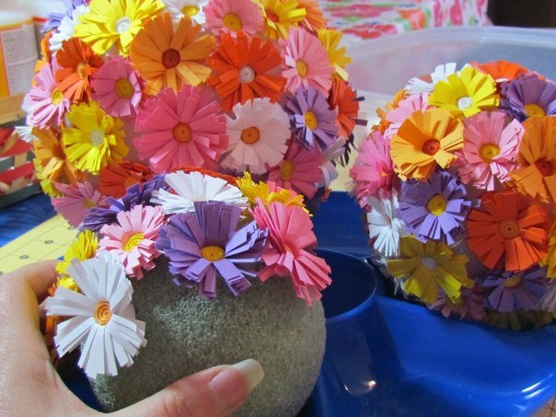](http://aplikacii.ru/wp-content/uploads/2013/07/формируем-топиарий.jpg)

Затем устанавливаем горшок, заполняем его пенопластом, вставляем в центр ветку, а на ее крепим шар с ромашками. Для устойчивости можно заполнить пустоты раствором алибастра сметанообразной консистенции. **Внимание: этот раствор очень быстро *затвердевает!***

Осталось только украсить основание топиария яркими лентами, а горшок — имитацией травы.

[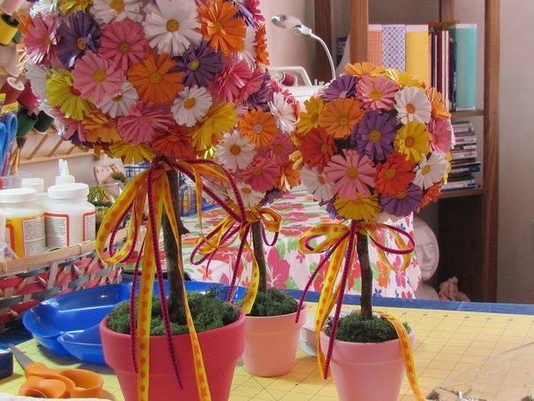](http://aplikacii.ru/wp-content/uploads/2013/07/готовые-топиарии.jpg)

**Анализ выполненной работы:**

С какими трудностями столкнулись?

Что нового узнали?

Какие работы хотели бы еще выполнить?